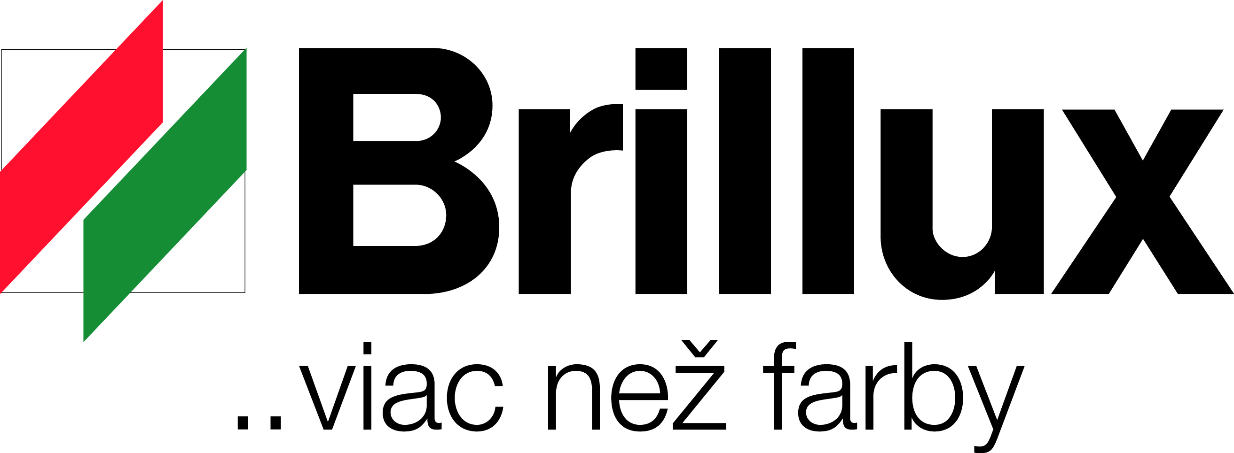 Technický list
KR Ľahká minerálna omietka škrabaná /
R Ľahká minerálna omietka ťahaná
/Mineral-Leichtputz R/ KR/

Nehorľavá A2 podľa DIN 4102 ,ťažko vznietivá B1 podľa DIN 4102

Vlastnosti:

Ľahká minerálna omietka z normalizovaných minerálnych spojovacích prostriedkov, zrnitých minerálnych ľahkých prísad a špeciálnych spracovateľských látok. Omietka maltovej skupiny P II podľa DIN 18 550. Veľmi priľnavá na minerálnych podkladoch, má dlhý čas na spracovanie, je ľahko spracovateľná a odolná voči pôsobeniu vodných pár. Odskúšaná ako konečná vrstva v systéme WDV Brillux (Zatepľovací systém), nehorľavá A2 podľa DIN 4102 v spojení s WDVS izolačnými doskami z minerálnej vlny, príp. ťažko horľavá podľa DIN 4102 v spojení s WDVS izolačnými polystyrénovými doskami.

Okruhy použitia:
Pre dekoratívne plochy a ochrannej vrstvy pred poveternostnými vplyvmi v systéme WDV Brillux v spojení s WDVS Lepiace maltou 3550, WDVS Armovacia maltou 3573 a na rovinné minerálne podklady, napr omietky maltové skupiny P II, P III, atď. Nepoužívať pod povrchom krajiny na podstavce, sokle, podmurovky atď.

Opis materiálu:

Farba:
0095 biela a farebná podľa farebnej kolekcie Brillux
Báza výrobku:
Normalizované minerálne spojovacie prostriedky
Hustota pevnej surové malty: cca 1,2 g / cm 3 (škriabaná štruk.) Cca 1,1 g / cm 3 (ťahané štruktúra)
Balenie: 25 kg
Druh / Veľkosť zrnenie:
Ľahká minerálne om.KR 3664 K2

Ľahká minerálne om.KR 3622 K3

Ľahká minerálne om.KR 3632 K5 Ľahká minerálne om.R 3660 K2

Ľahká minerálne om.R 3621 K3

Ľahká minerálne om.R 3626 K5

Spracovanie:

Nanášanie:
Ľahkú minerálne omietku a vodu rozmiešať rotačným miešadlom až vznikne pastovitá malta bez hrudiek. Po dobe zrenia, cca. 10 minút,ešte raz krátko premiešať a počas 2 hodín spracovať. Nanášanie vykonávať
napr .stierkou z ušľachtilej ocele alebo bežnou mono pumpou. Nanesenú omietku stiahnuť na veľkosť zrna a oderuvzdornou umelohmotnou stierkou (Č výrobku 3791) alebo polyuretánovým stieradlom(Č výrobku 3781) štruktúrovať.

Pridanie vody:

U KR / škrábané štruktúry:
cca 5 - 6 litrov na 25 kg.

UR / tažená štruktúry:
cca 7 litrov na 25 kg.

Ku každej zmesi dodávať konštantné množstvo vody, event. nastaviť na rovnakú konzistenciu.

Tónovania:
Netónovať.

Znášanlivosť:
Nemiešať s inými druhmi materiálov.

Spotreba: (na hladkom podklade)

Ľahká minerálna omietka KR:
K2 cca 2,5 - 2,7 kg / m 2
K3 cca 2,7 - 2,9 kg / m 2
K5 cca 4,6 - 4,8 kg / m 2

Ľahká minerálna omietka R:
K2 cca 1,7 - 1,9 kg / m 2
K3 cca 2,1 - 2,3 kg / m 2
K5 cca 4,6 - 4,8 kg / m 2

Bez strát spôsobených rozprášením. Presnú spotrebu je možné zistiť skúškou na danom podklade.

Teplota spracovania:
Nespracovávať pod teplotou +5 ° C a do + 30 ° C vzduchu a podkladu, a tiež počas doby tuhnutia a spracovanie.

Čistenie náradia:
Okamžite po použití vodou.

Schnutia (pri 20 ° C a 65% rel. Vlhkosti):

Ďalej pretierateľné silikátovou zjednocujúcej fasádne farbou 1811 po cca 5 dňoch. Pri nižších teplotách a / alebo vyššej vlhkosti vzduchu je nutné počítať s dlhšou dobou schnutia.

Skladovanie:
V chlade, suchu a chrániť pred mrazom. Materiál spracovať počas 8 mesiacov.
Deklarácia:
Upozornenie na ohrozenia: Nebezpečenstvo vážneho poškodenia zraku. Kontaktom s pokožkou je možná senzibilizácia.

Bezpečnostné upozornenie:
Nesmie prísť do rúk deťom. Pri vniknutí do očí ihneď dôkladne vyplachovať vodou a privolať lekára. Zamedziť styku s pokožkou. Pri práci používať vhodné ochranné rukavice, okuliare a ochranu tváre.
Trieda ohrozenia vody: WGK 1, zatriedenie podľa VCI
Kód výrobku: ZP 1

Implementácia omietky:

Príprava podkladu:
Podklad musí byť rovný, pevný, suchý, čistý, nosný a nesmie obsahovať výkvety ani nesúdržnéčastice. Existujúce vrstvy odskúšať na nosnosť. Nenosné organické vrstvy je nutné bezo zvyšku odstrániť podľa návodu napr. odstraňovačom Top 155 - biologicky odbúrateľný.
Nenosné minerálne vrstvy napr.vápno a silikátové nátery je nutné odstrániť mechanicky. Očistené miesta odborne fluátovať. Armovacia vrstvu v Systéme WDV Brillux je možné nanášať až po dostatočnom vytvrdnutí a preschnutí (minimálne 3 dni, pri 20 ° C a 65% relatívnej vlhkosti). Nerovnosti podkladu porovnať minerálne maltou napr. omietkou maltové skupiny P II. Dbať na VOB diel C, DIN 18363, odsek 3.

Podklad | Základ | Medzi vrstva | Konečný náter¹⁾
Armovací vrstva s WDVS Lepiacou maltou 3550, WDVS Armovací malta 3573
Neošetrené, normálne a slabo savé minerálne vonkajšie omietky maltové skupiny P II, PIII |  | 1 x Základ pod omietky 3710 pigmentovaný | 1 x Ľahká minerálna omietka KR škrabaná štruktúra príp. R ťažená štruktúra
silno savé podklady, napr. staré omietky | Podľa potreby 1x Hĺbkový základ Lacryl LF 595 alebo Hĺbkový základ 545

Upozornenie:
1) V prípade farebných omietok je vždy nutné vykonať dodatočne egalizujúci náter silikátovou zjednocujúcej fasádne farbou 1811 v odtieni omietky. Na farebné stvárnenie bielej omietky sú potrebné vždy dva nátery silikátovou zjednocujúcej fasádne farbou 1811. Egalizační náter sa vykonáva vždy až po dostatočnom vytuhnutí omietky po cca 5 dňoch (závislé od počasia). Plošné nánosy vytvárať iba materiálom jedného výrobného čísla, prípadne potrebné množstvo materiálu vopred zmiešať. Minerálne, hydraulicky tvrdnúce omietky schnú podľa počasia v danom prípade "tieňovej vo forme mrakov". Táto všeobecná charakteristika zodpovedá
stav techniky a nie je technicko-funkčným nedostatkom a nie je reklamovateľná. Pri spracovaní je potrebné chrániť plochy pred priamym slnečným žiarením, silným vetrom, dažďom a vysokou vlhkosťou vzduchu. Okolité plochy, napríklad sklo, kov, kameň, obklad, keramiku, syntetické nátery atď. zakryť.

Poznámka:
Všetky údaje a hodnoty sú produktom intenzívnych vývojových prác a dlhoročných praktických skúseností. Naša technická aplikačné odporúčania ústne i písomné, ktoré dávame kupujúcim, eventuálne spracovateľom, zodpovedajú najlepším vedomostiam súčasného stavu poznatkov, ale nezakladajú žiadne zmluvné vzťahy. Zákazník si môže podľa svojich potrieb a zámerov použitia na vlastnú zodpovednosť tovary sám odskúšať. V ostatnom platia naše všeobecné obchodné podmienky.

Pri vydaní nového technického listu podmieneného technickým pokrokom, stráca staré vydanie svoju platnosť.

Partizánska 687/88, 058 01 POPRAD ,Tel.,fax: + 421/52/7756743, ancoraart@ancoraart.sk, www.ancoraart.sk

